Rapport fra fagdagen 7. mai 2014

Den 7. mai 2014 dro klassen min og jeg til Verdens Ende på ekskursjon. Der regnet det og blåste mye, men det gikk helt fint. Vi skulle egentlig grille også, men på grunn av været så kunne vi ikke det. Ute på Verdens Ende skulle vi lære om hvordan breen formet landskapet under istiden og se eksempler på dette.

Hovedbergarten på Verdens Ende er larvikitt. Den er en populær bergart på grunn av sitt vakre utseende og har også blitt kåret til Norges nasjonalbergart. Bergarten ble dannet i karbon-perm tiden for ca. 350 til 250 millioner år siden. På den tiden ble store mengder smeltet stein eller magma presset opp mot overflaten. Den magmaen som ikke kom opp til overflaten, men som ble liggende igjen i ganger og sprekker, brukte lang tid på å størkne og dermed fikk larvikitten som vi nå kaller bergarten sine karakteristiske store krystaller.

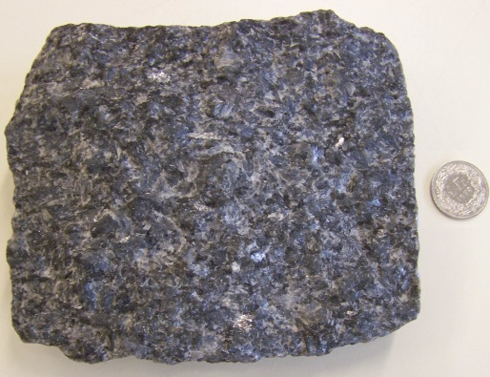

Det første vi skulle se på var en jettegryte. Den ble dannet av at isen beveget seg og i bunnen dro den med seg store steiner. Hvis disse store steinene ble satt i en sirkulær bevegelse kunne de bruke bare noen få år på å grave ut et relativt rundt hull i fjellet og etter at isen har trukket seg tilbake har hullet fylt seg med vann og det ligner på en gryte.

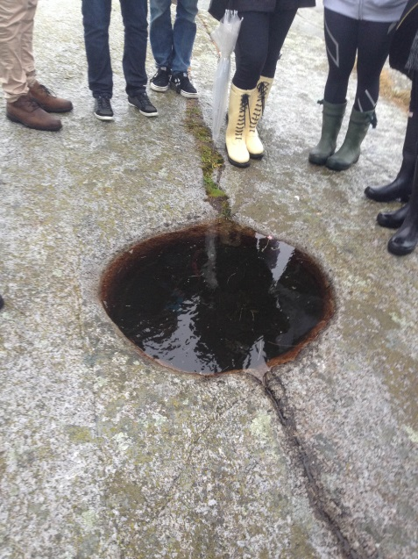

Vårt andre mål var en skuringsstripe som vi fant oppe ved det gamle fyret. Skuringsstriper er striper i fjellet som er skapt av fastfrosne steiner under isen som har slitt, skrapt og skurt løs biter av fjellet. Ved hjelp av disse stripene kan vi se at is beveget seg enten fra sør mot nord eller fra nord mot sør. Ved hjelp av rundsvaet under kan vi si med sikkerhet at isen gikk fra nord mot sør.

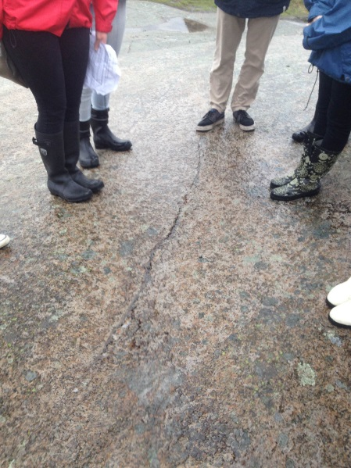

Deretter gikk vi ned ved vannet for å se på et rundsva. Rundsva er steiner som har blitt slipt av breen i det den har passert over. Rundsva er dannet ved at isen støter mot en stein og glir over den. På den siden den treffer, som vi kaller støt-siden og som på Verdens Ende ligger på nordsiden, blir steinen glatt og slak. På grunn av slipingen mot steinen blir det mye friksjon mellom isen og steinen, noe som gjør at isen her smelter. Lenger mot slutten av steinen siver vannet ned i sprekker og små hull. Her er det ikke friksjon og varme, og vannet utvider seg mens det fryser til is. Steiner blir sprengt løse og dette gir det karakteristiske bratte, ujevne utseende på den siden vi kaller le-siden. På Verdens Ende ligger le-siden på sørsiden.

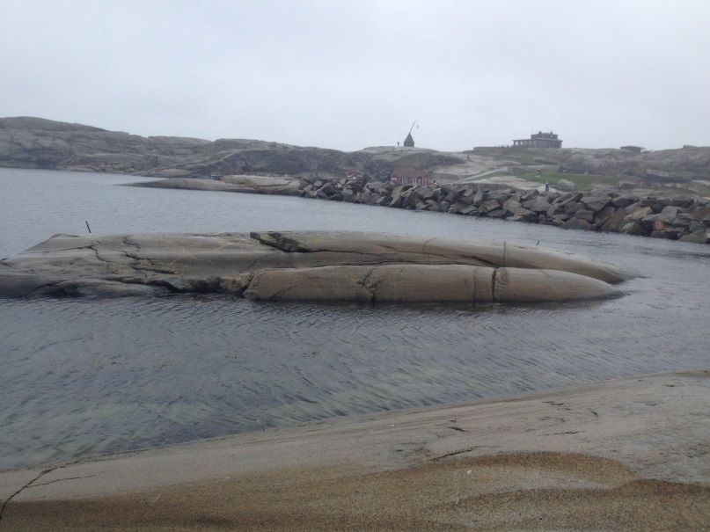

Da isen trakk seg tilbake, mot slutten av siste istid, la den igjen små striper med leire, jord stein som ble liggende der isbreen eventuelt stoppet. Den største av disse stripene er Raet eller hovedtrinnet som ble dannet for mellom 12 800 og 11 500 år siden av en drastisk klimaforandring. Klimaet ble kaldere og isen begynte å vokse i en liten stund. Dette resulterte i at løsmasse som tidligere var lagt igjen ble skjøvet i en haug foran breen. På grunn av den tunge isen hadde fastlands Norge lenge vært trykket mange meter ned i havet. Dette resulterte i at havet gikk langt oppover land. Da isen igjen trakk seg tilbake hevet landet seg og det ble liggende igjen en linje av havbunnrester der det tidligere hadde vært hav. Dette kalles marine grense. Høyden på grensa er forskjellig fra sted til sted. Den er høyest der landet var presset lengst ned og lavest der det ikke var så stor forskjell. Marine grensa er høyere ved Mjøsa en ved Verdens Ende fordi Isen ikke var så tykk over Verdens Ende som over innlandet ved Mjøsa.

Eksempler på forvitring er frostforvitring, solsprengning, trykkavlastning og kjemisk forvitring. Den mest vanlige forvitringstypen på Verdens Ende var kjemisk forvitring. Det kunne vi se på en av steinene som hadde tydelige spor av dette. 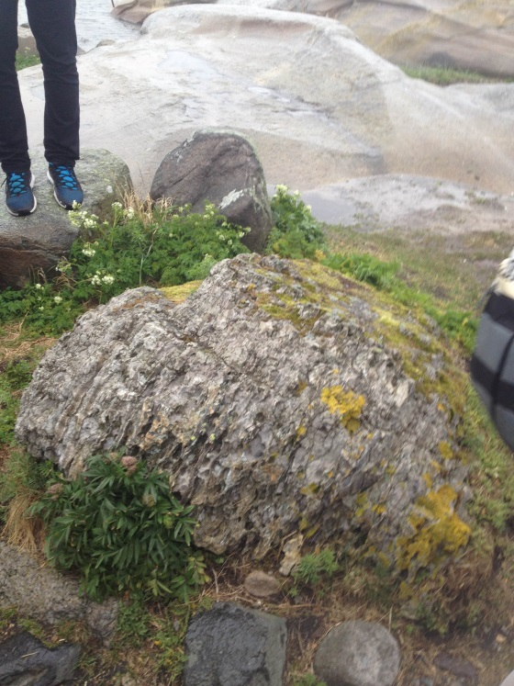

Færder nasjonalpark ble opprettet av Kongen i august 2013 med et mål om å verne om store deler av den norske skjærgården. På grunn av sitt rike mangfold av svaberg, rundsva og sigdbrudd har hele 340 kvadratkilometer med skjærgårdslandskap blitt om til nasjonalpark. De ønsker også å verne om de mange hekkeplassene for sjøfugl og de store tareskogene på havbunnen

Området er vernet mot veibygging, rivning av bygninger, oppføring og ombygging av varige eller midlertidige konstruksjoner, plassering av bobiler/campingbiler og lignende. Det er heller ikke lov til å forandre på naturen selv om det er lov til å vedlikeholde allerede bygde bygninger og anlegg. Vedlikeholdet skal da samsvare med lokal arkitektur og tilpasses naturen.

Kilder

<http://www.geoportalen.no/nasjonalbergart/artikler/larvikitt/>

<http://no.wikipedia.org/wiki/Karbon_(geologi)>